**С 1 июля в Курской области вводится маркировка ещё на ряд товаров**

C 2019 года в стране стартовал проект по маркировке обуви. Изначально она должна была стать обязательной для всех участников рынка с 1 марта текущего года, но дату перенесли на 1 июля. С этого дня введут также обязательную маркировку на сигареты и лекарства, до конца года - на некоторые группы товаров, которые по статистике чаще всего подделывают.

«В Курской области уже зарегистрировались 8 производителей обуви и 431 представитель оптовой и розничной торговли. По табаку производителей нет, по продаже — 481 предприятие. До 1 июля они имеют право реализовывать немаркированные остатки. Об этом мы активно информировали участников оборота, в том числе через органы местного самоуправления. Так что процесс идёт», - рассказывает и.о. председателя комитета промышленности, торговли и предпринимательства Курской области Вера Дьяконова.

Маркировать продукцию в Курской области начали с 2016 года. Тогда в список обязательной к маркировке продукции попали меховые изделия. С каждый годом перечень товаров расширяется.

Все участники оборота должны зарегистрироваться в информационной системе маркировки на сайте [честныйзнак.рф](https://vk.com/away.php?to=http%3A%2F%2F%F7%E5%F1%F2%ED%FB%E9%E7%ED%E0%EA.%F0%F4&post=-181160244_22815&cc_key=" \t "_blank). Там же можно уточнить и узнать сроки обязательной маркировки продукции.

А покупателям будет интересно бесплатное приложение «Честный ЗНАК». С его помощью можно сканировать уникальные цифровые коды на упаковке и получать полезную информацию: где и из чего произведён товар, легально ли попал в оборот. Приложение также распознаёт штрихкоды и любые условные обозначения на упаковке, что позволяет понять, как ухаживать за изделием, если это необходимо.

Маркировка продукции дает возможность отслеживать и контролировать весь путь товара от производителя к покупателю. Она исключает попадание в оборот контрафакта, потому что при любом нарушении система сразу получает полные сведения о товаре и нарушителе, а затем передает их в надзорные органы.

[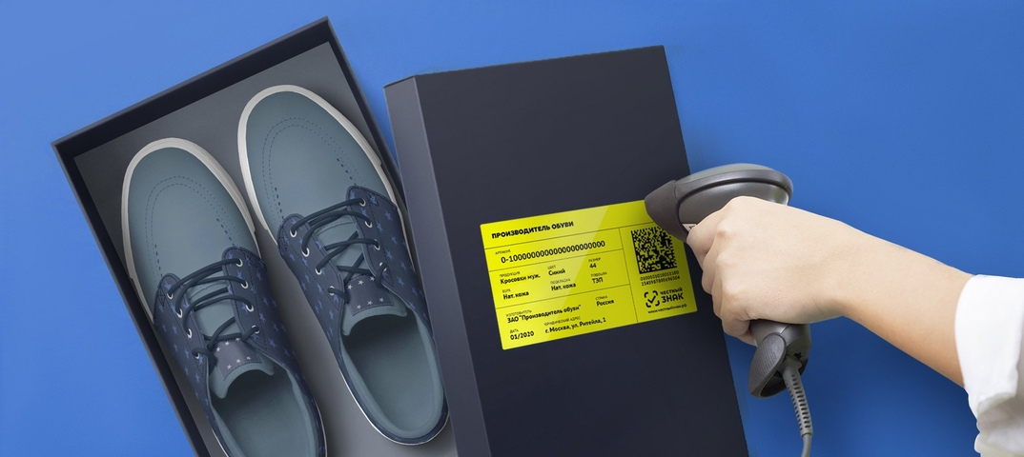](http://adm.rkursk.ru/files/13/images/107942_53_106781.jpg)